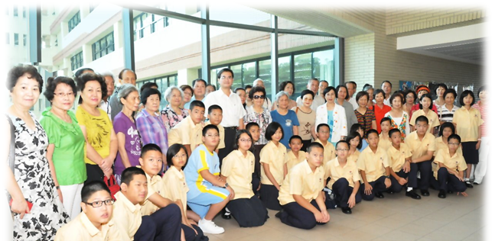
再興中學102學年度「祖父母節」活動報導

102年9月6日（星期五）很榮幸邀請到七年級新生的爺爺奶奶，一同慶祝祖孫節活動。活動當日，祖父母與孫子一同來上學，看看校園環境與學校生活，也讓孩子有此機會以孝親禮與孝親茶向祖父母表達感恩與感謝，祖孫之情，洋溢無限！

活動精彩照片
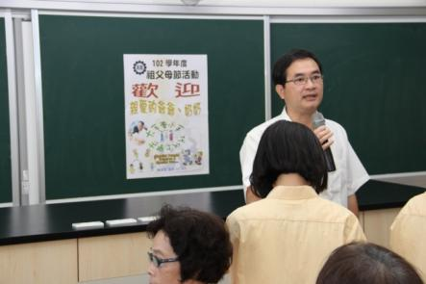 | 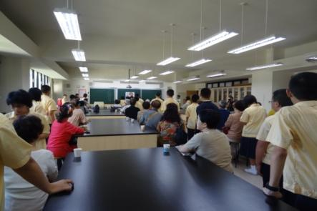
校長致歡迎詞，分享祖父母節由來 | 謝謝爺爺奶奶的踴躍參與
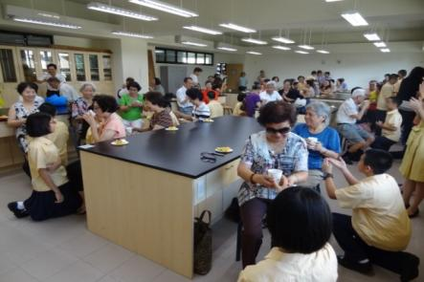 | 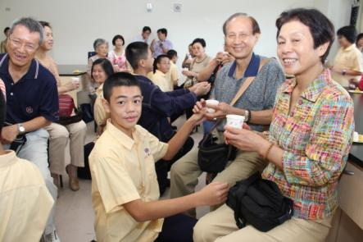
動人的一刻－行孝親禮、奉孝親茶 | 感謝祖父母從小的關心和照顧
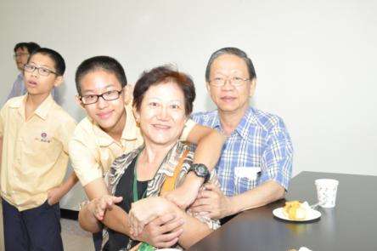 | 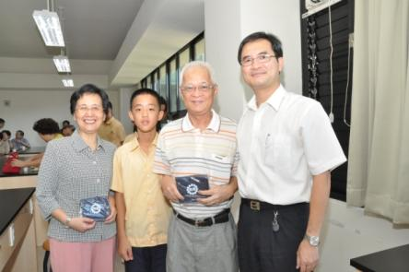
祖孫擁抱，親情無限 | 校長致贈再興紀念小書包
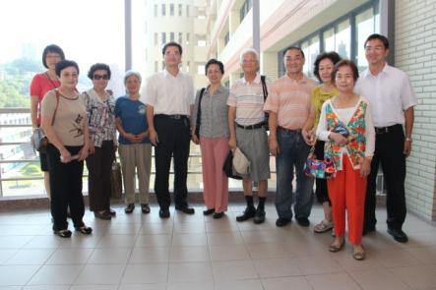 | 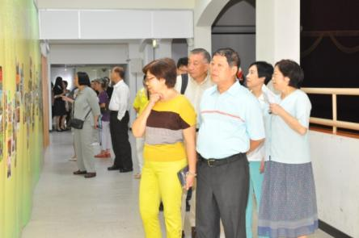
自秀榮教學大樓遠眺校園風景 | 各處室主任介紹再興歷史
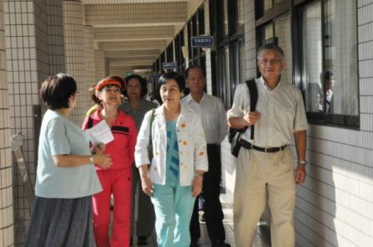 | 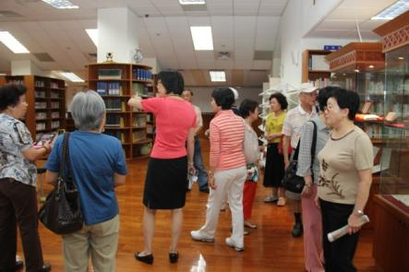
參觀學生多媒體教室 | 參觀圖書館
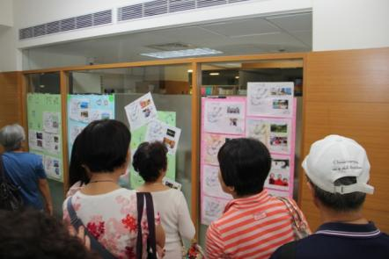 | 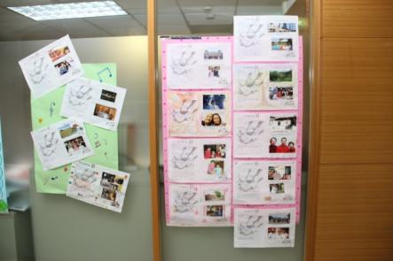
參觀學生「阿公阿嬤的故事」採訪作品 | 認識爺爺奶奶的故鄉及成長歷程
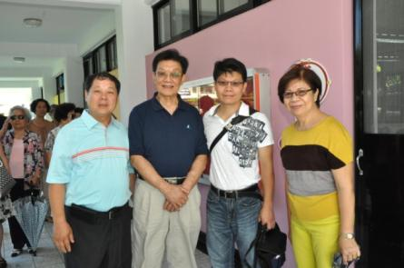 | 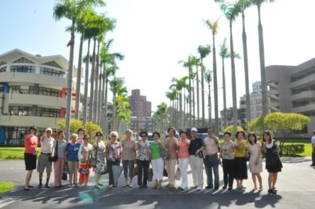
巧遇楊督導 | 校園留影
活動幕後花絮
活動行前說明，暨「孝親禮，孝親茶」彩排
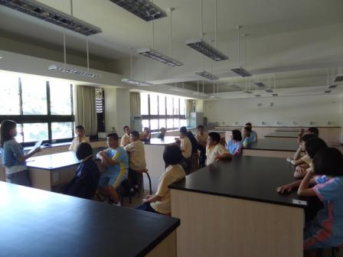 | 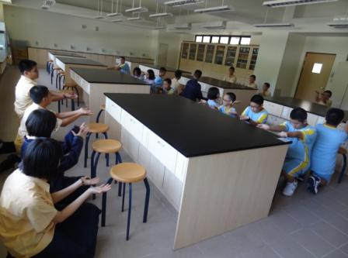
謝謝七年級小志工團隊，幫忙場地佈置
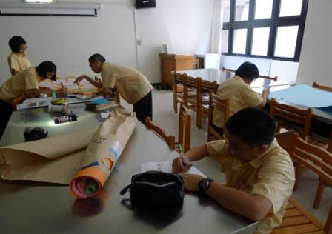 | 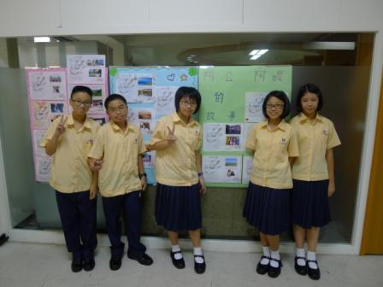
也幫忙招待同學們的爺爺奶奶
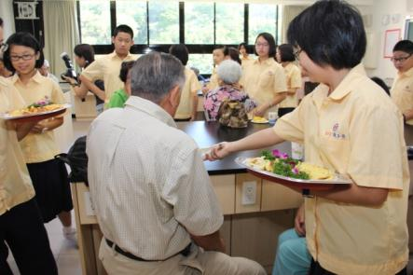 | 

